实验五 PCM编译码实验
一、实验目的
- 理解PCM编译码原理及PCM编译码性能；
- 熟悉PCM编译码专用集成芯片的功能和使用方法及各种时钟间的关系；
- 熟悉语音数字化技术的主要指标及测量方法。

二、实验仪器
- RZ9681实验平台
- 实验模块：
- 主控模块
- 信源编码与时分复用模块-A3
- 100M双通道示波器
- 信号连接线
- PC机（二次开发）

三、实验原理
1.抽样信号的量化原理
模拟信号抽样后变成在时间离散的信号后，必须经过量化才成为数字信号。
模拟信号的量化分为均匀量化和非均匀量化两种。
把输入模拟信号的取值域按等距离分割的量化就称为均匀量化，每个量化区间的量化电平均取在各区间的中点，如下图所示。
图1 均匀量化过程示意图
均匀量化的主要缺点是无论抽样值大小如何，量化噪声的均方根值都固定不变。因此，当信号较小时，则信号量化噪声功率比也很小。这样，对于弱信号时的量化信噪比就难以达到给定的要求。通常把满足信噪比要求的输入信号取值范围定义为动态范围，那么，均匀量化时的信号动态范围将受到较大的限制。为了克服这个缺点，实际中往往采用非均匀量化的方法。
非均匀量化是根据信号的不同区间来确定量化间隔的。对于信号取值小的区间，其量化间隔也小；反之，量化间隔就大。非均匀量化与均匀量化相比，有两个突出的优点：首先，当输入量化器的信号具有非均匀分布的概率密度（实际中往往是这样）时，非均匀量化器的输出端可以得到较高的平均信号量化噪声功率比；其次，非均匀量化时，量化噪声功率的均方根值基本上与信号抽样值成比例，因此量化噪声对大、小信号的影响大致相同，即改善了小信号时的信噪比。
非均匀量化的实际过程通常是将抽样值压缩后再进行均匀量化。现在广泛采用两种对数压缩，美国采用压缩律，我国和欧洲各国均采用A压缩律。本实验中PCM编码方式也是采用A压缩律。A律压扩特性是连续曲线，实际中往往都采用近似于A律函数规律的13折线（A=87.6）的压扩特性。这样，它基本保持连续压扩特性曲线的优点，又便于用数字电路来实现，如下图所示。
图2 13折线特性
表1列出了13折线时的值与计算得的值的比较。
表1 A律和13折线比较
 | 0 |  |  |  |  |  |  |  |  |  |  |  |  |  |  | 1
 | 0 |  |  |  |  |  |  |  |  |  |  |  |  |  |  | 1
按折线分段的 | 0 |  |  |  |  |  |  |  |  |  |  |  |  |  |  | 1
段落 | 1 |  | 2 |  | 3 |  | 4 |  | 5 |  | 6 |  | 7 |  | 8
斜率 | 16 |  | 16 |  | 8 |  | 4 |  | 2 |  | 1
表中第二行的值是根据计算得到的，第三行的值是13折线分段时的值。可见，13折线各段落的分界点与曲线十分逼近，同时按2的幂次分割有利于数字化。
2. 脉冲编码调制的基本原理
量化后的信号是取值离散的数字信号,下一步是将这个数字信号编码。通常把从模拟信号抽样、量化，编码变换成为二进制符号的基本过程，称为脉冲编码调制（Pulse Code Modulation，PCM）。
在13折线法中，无论输入信号是正是负，均用8位折叠二进制码来表示输入信号的抽样量化值。其中，用第一位表示量化值的极性，其余七位（第二位至第八位）则表示抽样量化值的绝对大小。具体的做法是：用第二至第四位表示段落码，它的8种可能状态来分别代表8个段落的起点电平。其它四位表示段内码，它的16种可能状态来分别代表每一段落的16个均匀划分的量化级。这样处理的结果，使8个段落被划分成27＝128个量化级。段落码和8个段落之间的关系如表2所示，段内码与16个量化级之间的关系见表3。上述编码方法是把压缩、量化和编码合为一体的方法。
表2 段落码 表3 段内码
段落序号 | 段落码 |  | 量化级 | 段内码
8 | 111 |  | 15 | 1111
 |  |  | 14 | 1110
7 | 110 |  | 13 | 1101
 |  |  | 12 | 1100
6 | 101 |  | 11 | 1011
 |  |  | 10 | 1010
5 | 100 |  | 9 | 1001
 |  |  | 8 | 1000
4 | 011 |  | 7 | 0111
 |  |  | 6 | 0110
3 | 010 |  | 5 | 0101
 |  |  | 4 | 0100
2 | 001 |  | 3 | 0011
 |  |  | 2 | 0010
1 | 000 |  | 1 | 0001
 |  |  | 0 | 0000
3. PCM编码硬件实现
完成PCM编码的方式有多种，最常用的是采用集成电路完成PCM编译码，如TP3057.TP3067等，集成电路的优点是电路简单，只需几个外围元件和三种时钟即可实现，不足是无法展示编码的中间过程，这种方法比较适合实际通信系统。另一种PCM编码方式是用软件来实现，这种方法能分离出PCM编码的中间过程，如：带限、抽样、量化、编码的完整过程，对学生理解PCM编码原理很有帮助；
TP3057实现PCM编译码，原理框图如下图所示。
集成芯片TP3057完成PCM编译码除了相应的外围电路外，主要需要3种时钟，即：编码时钟MCLK、线路时钟BCLK、帧脉冲FS。三个时钟需有一定的时序关系，否则芯片不能正常工作：
图3 PCM编译码框图
编码时钟MCLK：是一个定值，2048K；
线路时钟BCLK：是64K的n倍，即：64K、128K、256K、512K、1024K、2048K几种；
帧脉冲FS：是8K，脉宽必须是BCLK的一个时钟周期；
4. PCM编码算法实现
- 基于软件算法完成PCM编码，框图如下图所示：
图4 软件实现PCM编码框图
本实验我们采用软件方式完成PCM编码、集成芯片TP3057完成PCM译码，目的是希望通过微处理器和液晶能形象展示PCM编码的的完整过程，即：带限、抽样、量化、编码的过程，便于学生理解PCM编码原理。译码采用集成芯片TP3057的目的是验证软件编码是否正确。
- 软件PCM编码原理
在律13折线编码中，正负方向共16个段落，在每一个段落内有16个均匀分布的量化电平，因此总的量化电平数。编码位数，每个样值用8比特代码～来表示，分为三部分。第一位为极性码，用1和0分别表示信号的正、负极性。第二到第四位码为段落码，表示信号绝对值处于那个段落，3位码可表示8个段落，代表了8个段落的起始电平值。
上述编码方法是把非线性压缩、均匀量化、编码结合为一体的方法。在上述方法中，虽然各段内的16个量化级是均匀的，但因段落长度不等，故不同段落间的量化间隔是不同的。当输入信号小时，段落小，量化级间隔小；当输入信号大时，段落大，量化级间隔大。第一、二段最短，归一化长度为，再将它等分16段，每一小段长度为，这就是最小的量化级间隔。根据13折线的定义，以最小的量化级间隔为最小计量单位，可以计算出13折线律每个量化段的电平范围、起始电平、段内码对应电平、各段落内量化间隔。具体计算结果如表4所示。
表4 13折线A律有关参数表
段落号i=1~8 | 电平范围 | 段落码 | 段落起始电平 | 量化  间隔 | 段内码对应权值（）
8 | 1024~2048 | 1 1 1 | 1024 | 64 | 512 | 256 | 128 | 64
7 | 512~1024 | 1 1 0 | 512 | 32 | 256 | 128 | 64 | 32
6 | 256~512 | 1 0 1 | 256 | 16 | 128 | 64 | 32 | 16
5 | 128~256 | 1 0 0 | 128 | 8 | 64 | 32 | 16 | 8
4 | 64~128 | 0 1 1 | 64 | 4 | 32 | 16 | 8 | 4
3 | 32~64 | 0 1 0 | 32 | 2 | 16 | 8 | 4 | 2
2 | 16~32 | 0 0 1 | 16 | 1 | 8 | 4 | 2 | 1
1 | 0~16 | 0 0 0 | 0 | 1 | 8 | 4 | 2 | 1
处理器自带的12位ADC，对应的寄存器采样值0~4095，采样值在0~2047，第一位的极性码为负，用0表示；采样值在2048~4095，第一位的极性码为正，用1表示。PCM的其它比特我们通过量化值查表方式产生。STM32同时将模拟信号、抽样脉冲、量化值、编码值显示在彩色液晶，学生能清晰观察到这4个信号的相互关系，如下图所示：
图5 PCM编码显示
上图竖线表示抽样位置，图中上方数字是量化值，样值范围-2048~2048；
图中下方二进制值是律13折线编码。
如量化值：-1600
  - 量化值为负值，故极性码为：0；
  - 电平范围位于1024~2048，段落码为：111，；
  - 量化间隔为64，段落起始电平为1024，1600-1024 = 576；576/64=9；
段内码为：1001
那么量化值-1600对应的PCM编码值为：01111001

四、实验框图及测量点说明
1. 实验框图说明
下图为PCM编译码原理的实验原理框图：
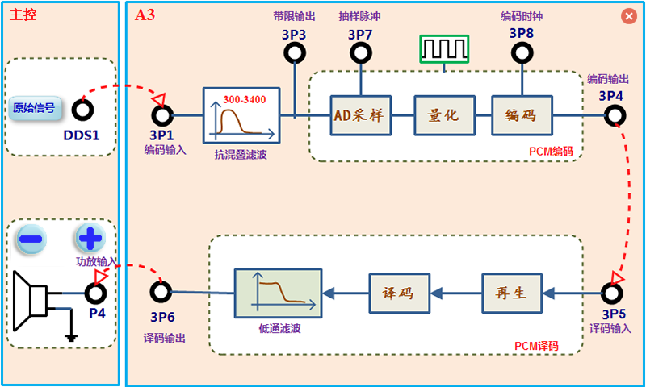
图6 PCM编译码流程框图
框图说明：
本实验中需要用到以下功能模块：
PCM编码原理实验由模块A3通过软件算法实现，模拟信号经300-3400HZ带通滤波器后送入算法处理器进行模数转换，模数转换精度12位，其AD采样后量化范围为0-4095，STM32采用查表法实现PCM的A律编码；编码数据从3P4输出；
将编码数据送入译码输入端3P5，PCM译码信号从3P6输出。
图中“原始信号”按钮用于对模拟信号类型、频率、幅度；“功放音量”用于调节喇叭音量；
2. 各模块测量点说明
- 主控模块
- DDS1：模拟信号输出；
- P04：扬声器输入；
- 信源编码与信道复用模块-A3
- 3P1：原始信号的输入铆孔；
- 3P3：带限输出铆孔
- 3P4：编码输出
- 3P5：PCM译码输入
- 3P6：模拟信号恢复输出
- 3P7：抽样脉冲
- 3P8：线路时钟
五、实验内容及步骤
1.实验准备
- 实验模块在位检查
在关闭系统电源的情况下，确认下列模块在位：
- 信源编码与信道复用模块-A3；
- 加电
打开系统电源开关，模块右上角红色电源指示灯亮，几秒后模块左上角绿色运行指示灯开始闪烁，说明模块工作正常。若两个指示灯工作不正常，需关电查找原因。
- 选择实验内容
在触屏液晶上根据功能菜单选择：实验项目->原理实验->信源编译码实验->PCM编译码原理，进入到PCM编译码原理实验页面。
- 信号线连接：
使用信号连接线按照实验框图中的，连线方式进行连接,并理解每个连线的含义。
2. PCM编码原理验证
- 设置工作参数
设置原始信号为：“正弦”，1000hz，幅度：约2Vp-p；
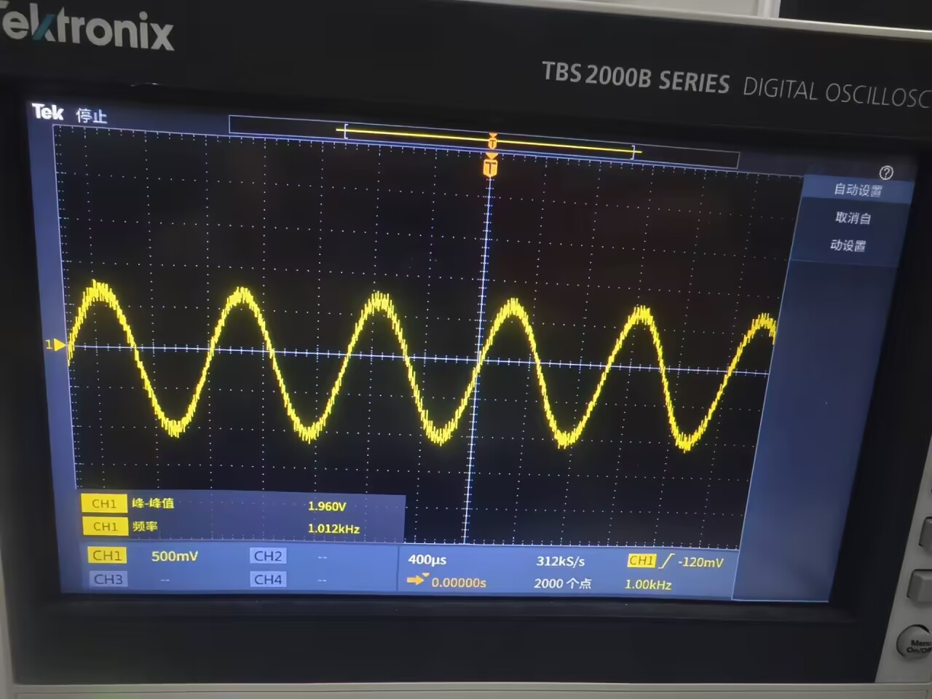
图1 原始信号波形图
- PCM串行接口时序观察
输出时钟和帧同步时隙信号观测：用示波器同时观测抽样脉冲信号（3TP7）和输出时钟信号（3TP8），观测时以3TP7做同步。分析和掌握PCM编码抽样脉冲信号与输出时钟的对应关系（同步沿、脉冲宽度等）。

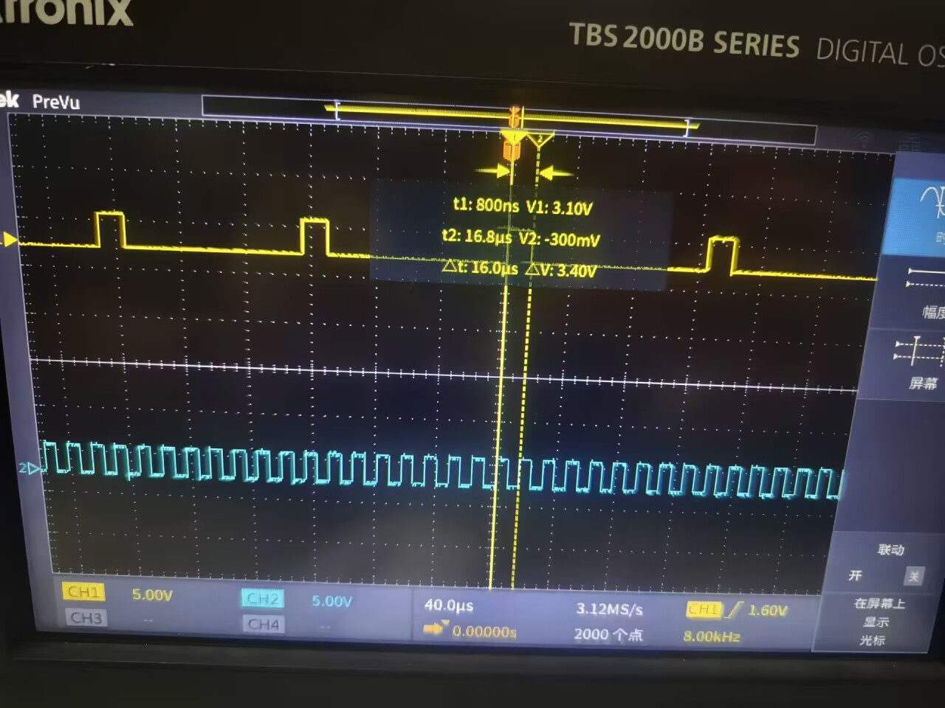
图2 抽样脉冲信号（3TP7）和输出时钟信号（3TP8）
通过示波器对比观测，3TP7作为同步基准，代表抽样周期。3TP8作为位移位时钟。在时序对应上： 3P7 的高电平宽度严格锁定为 3P8 的一个周期，且 3P7 的下降沿与 3P8 的上升沿对齐。这说明 3P7 起到了“发令枪”的作用，通过与 3P8 的相位同步，确保了 PCM 编码数据能够在一帧起始位置准时、有序地进行串行输出，避免了位偏移。
- PCM串行接口时序观察
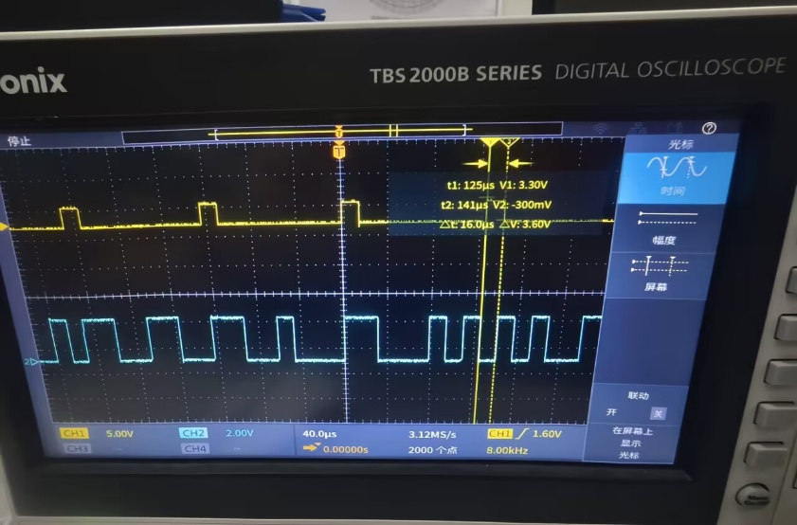
抽样时钟信号与PCM编码数据测量：用示波器同时观测抽样脉冲信号（3TP7）和编码输出信号（3TP4），观测时以3TP7做同步。分析和掌握PCM编码输出数据与抽样脉冲信号（数据输出与抽样脉冲沿）及输出时钟的对应关系。
图3 抽样脉冲信号（3TP7）和编码输出信号（3TP4）
- 在液晶观测PCM编码
在液晶上观察模拟信号、抽样脉冲、量化值，并根据实验原理部分，计算各点对应的编码值。
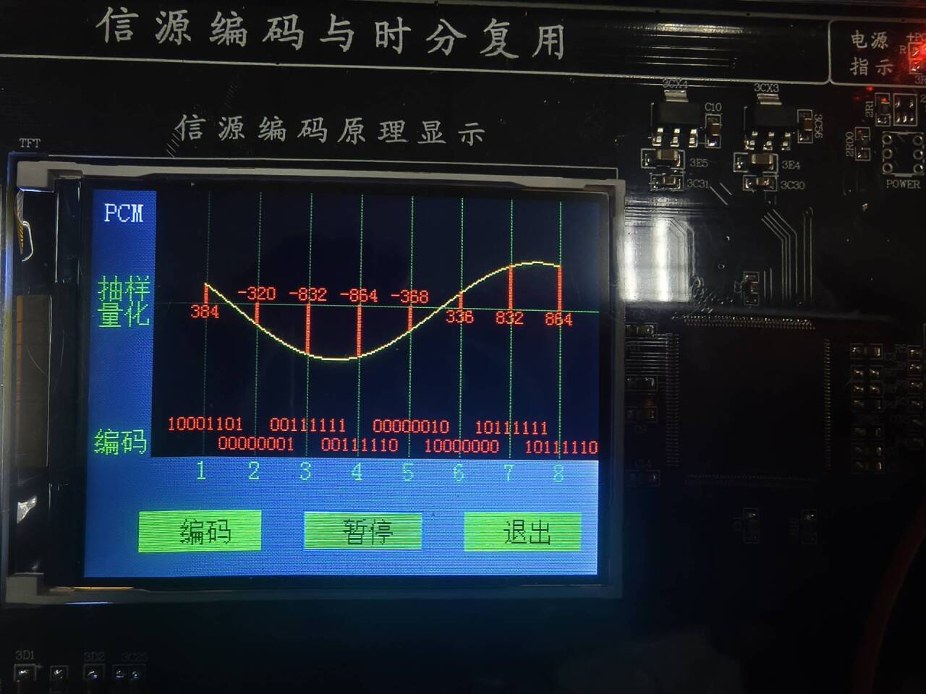
通过旋转A3模块右下角的编码器，选择液晶功能在“编码”按钮位置，按下编码器，此时显示PCM编码数值，和计算值进行对比。研究量化值和编码值间的对应规则，即PCM编码规则；
图4 PCM编码数值

- PCM编码输出数据观测
用示波器同时观测抽样脉冲信号（3TP7）和编码输出数据端口（3TP4），观测时以3TP7做同步。在示波器上读出一个编码样点值，并和液晶上的相应编码数据进行比较。
注：PCM编码数据从抽样脉冲的下沿开始，高位在前，考虑到译码采用需将PCM数据偶数位反转的TP3057芯片，因此编码芯片（处理器）编码数据（3TP4）也应偶数位反转，如图5中量化值-1600对应的PCM编码值为：01111001，反转后3TP4输出：00101100；
3. PCM译码观测
用导线连接3P4和3P5，此时将PCM输出编码数据直接送入本地译码器，构成自环。用示波器同时观测输入模拟信号3TP1和译码器输出信号3TP6，观测信号时以3TP1做同步。定性的观测解码信号与输入信号（1000HZ、2Vpp）的关系：质量、电平、延时。

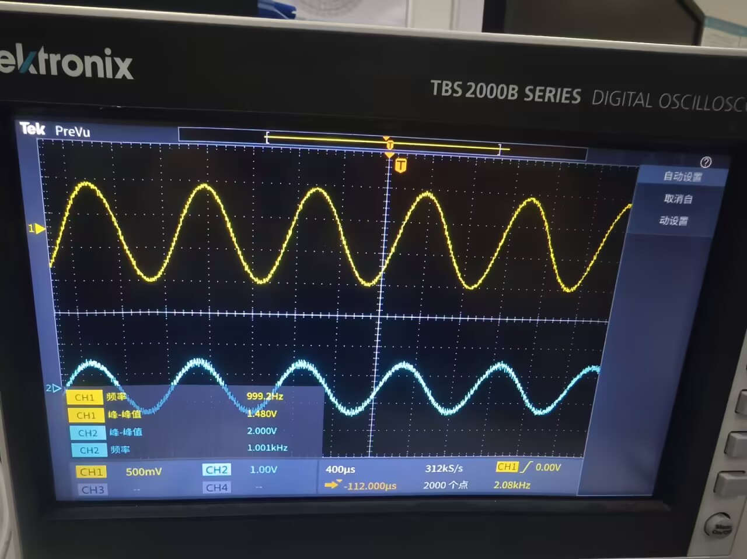
图5 PCM编码数值 输入模拟信号3TP1和译码器输出信号3TP6
实验现象分析： 通过示波器对比 3TP1（输入）与 3TP6（译码输出），可以观察到：
- 波形特征：译码输出信号基本恢复了 1000Hz 正弦波的频率，但波形边缘呈细微阶梯状，证明了 PCM 系统的量化失真存在。
- 幅度关系：输出信号电平与输入信号相差不多，说明系统增益控制稳定，在 2Vpp 条件下未发生过载截幅。
- 时间关系：3TP6 相对于 3TP1 存在明显的相位滞后，这是由于 A3 模块芯片在进行 A/D 和 D/A 转换以及串行传输时产生的系统延时所致。
结论：PCM 自环系统工作正常，成功实现了模拟信号的数字化传输与还原。

4. PCM频率响应测量
将测试信号电平固定在2Vp-p，调整测试信号频率，定性的观测译码恢复出的模拟信号电平。观测输出信号信电平相对变化随输入信号频率变化的相对关系。用点频法测量。测量频率范围：200Hz～4000Hz。

5. PCM译码失真测量
将测试信号频率固定在1000Hz，改变测试信号电平（输入信号的最大幅度为5Vp-p。），用示波器定性的观测译码恢复出的模拟信号质量（通过示波器对比编码前和译码后信号波形平滑度）。
6. PCM编译码系统增益测量
DDS1产生一个频率为1000Hz、电平为2Vp-p的正弦波测试信号送入信号测试端口3P1。用示波器（或电平表）测输出信号端口（3TP6）的电平。将收发电平的倍数（增益）换算为dB表示。

由图五，输入电平为2v，输出电平为1.48v，则增益计算$G=20lg0.74$≈-2.62（dB）

7.实验结束
实验结束，关闭电源，拆除信号连线，并按要求放置好实验附件和实验模块。
六、实验报告
- 定性描述PCM编译码的特性、编码规则，并填下表。
编码特性（A律十三折线）：本实验采用的是 A律（A-Law）十三折线压缩特性。这种非均匀量化的优点是“小信号量化间隔小，大信号量化间隔大”，从而在保证大信号不溢出的前提下，显著提高了弱信号的信噪比，扩大了系统的动态范围。
编码规则（8位码结构）：每一个样点被编码为 8位二进制码（B1~B8）：
- B1（极性码）：1代表正电平，0代表负电平。
- B2-B4（段落码）：确定样点落在 8 个段落中的哪一段。
- B5-B8（段内码）：在确定的段落内进行 16 级均匀量化。
• 硬件传输规则（偶数位反转）：这是实验的关键观察点。为了配合 TP3057 译码芯片的特性，在 3TP4 观测到的串行数据流对编码值的 第 2、4、6、8 位进行了逻辑反转。这样做是为了增加数字流中的“1”密度，有利于时钟提取。
可以根据图4填写下表
频率：1000HZ  幅度：2Vpp | 样点1 | 样点2 | 样点3 | 样点4 | 样点5 | 样点6 | 样点7 | 样点8
量化值 | 384 | -320 | -832 | -864 | -368 | 336 | 832 | 864
编码值（3TP4） | 10001101 | 00000001 | 00111111 | 00111110 | 00000010 | 10000000 | 10111111 | 10111110
编码值(理论PCM) | 11011000 | 01010100 | 01101010 | 01101011 | 01010111 | 11010101 | 11101010 | 11101011

- 描述PCM编码串行同步接口的时序关系。
1. 帧同步关系（3TP7 与数据起始）
- 起始定位：3TP7（FS/抽样脉冲）是每一帧数据的起跑信号。
- 同步沿：PCM 编码数据（3TP4）的输出严格对齐于 3TP7 的下降沿。当 3TP7 由高变低时，编码芯片立即开始在总线上移出该抽样点对应的第一位（最高位 B1）。
2. 位同步关系（3TP8 与码元宽度）
- 驱动节拍：3TP8（BCLK/输出时钟）决定了每一位数据（Bit）的持续时间。
- 时钟对齐：通常情况下，3TP4 的电平跳变发生在 3TP8 的下降沿，而接收端则在 3TP8 的上升沿进行采样，以确保数据读取的稳定。
- 比例关系：一个 3TP7 脉冲周期内包含多个 3TP8 时钟脉冲。对于单路 8 位 PCM 系统，每一帧占用 8 个时钟周期。
3. 数据编排逻辑（3TP4 的特征）
- 传输顺序：遵循“高位在前”（MSB First）的原则，即极性码 B1 最先输出，段内码最后输出。
- 硬件特殊规则（偶数位反转）：为了配合 TP3057 译码芯片的硬件逻辑，3TP4 输出的 8 位串行码流中，第 2、4、6、8 位是逻辑反转的（即与理论量化编码值相反）。这种设计增加了线路上的信号跳变频率，有助于定时恢复。
总结
PCM 串行接口的时序逻辑可概括为：3TP7（帧同步）负责“对齐开头”，3TP8（位时钟）负责“规范步长”，3TP4（数据线）则在两者的严密监控下，按“高位在前、偶数位反转”的规则有序传输。如果这三者之间的相位关系发生偏差，就会导致“滑码”现象，从而引起解码噪声或失真。
- 填下下表，并画出PCM的频响特性：
增益

输入频率（Hz） | 200 | 500 | 800 | 1000 | 2000 | 3000 | 3400 | 3600
输出幅度（V） | 1.24 | 1.34 | 1.48 | 1.54 | 1.46 | 0.82 | 0.53 | 0.39
增益G（dB） | -4.16 | -3.48 | -2.61 | -2.27 | -2.73 | -7.74 | -11.54 | -14.20

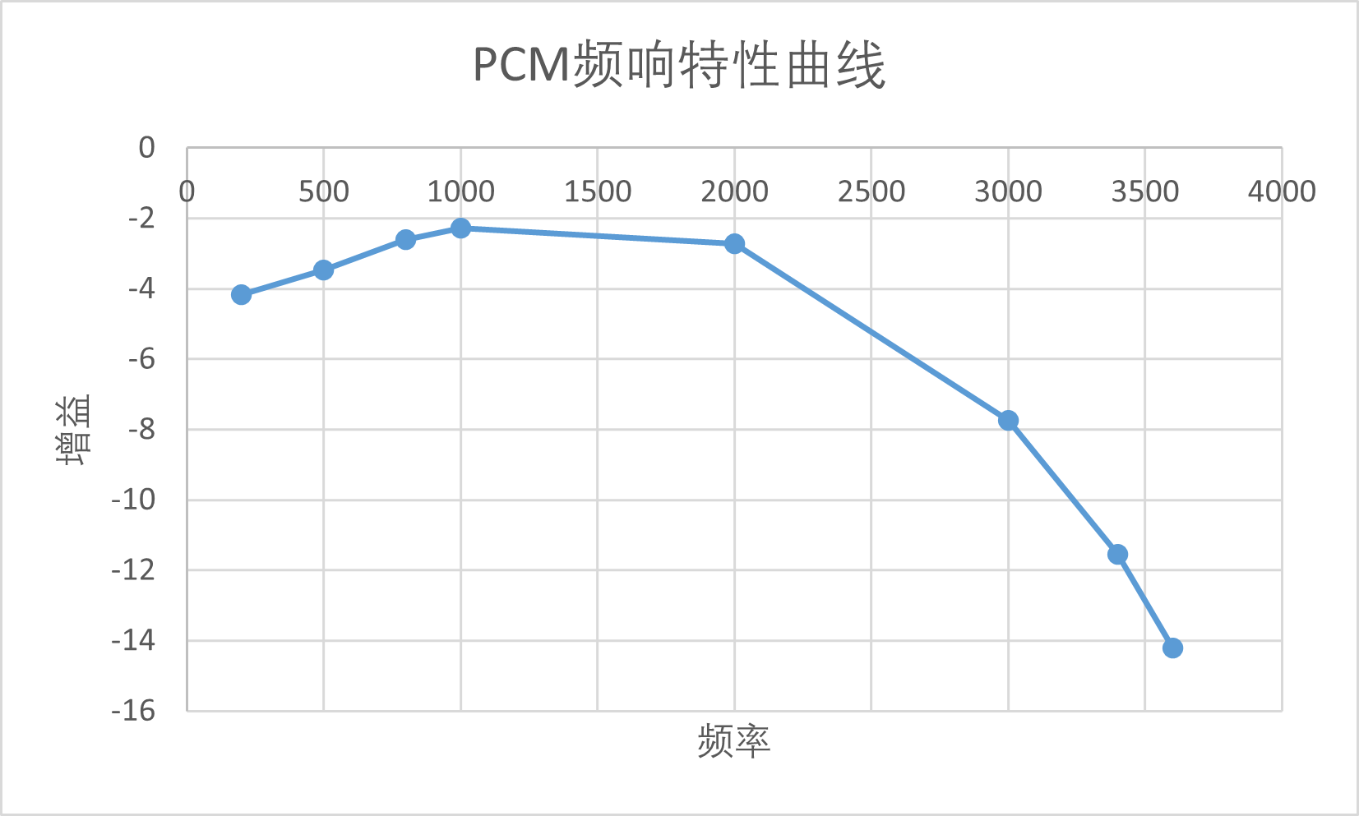

“实验测得的系统增益均为负值（dB < 0），这反映了信号在 PCM 编译码及滤波转换过程中的固有插入损耗。频响曲线整体位于坐标轴下方，但其形状特征明确：在语音频带（300Hz-3000Hz）内增益波动较小，表现平坦；在 3400Hz 以后增益急剧衰减。这符合 PCM 系统抗混叠滤波的设计要求，有效地抑制了带外噪声。”

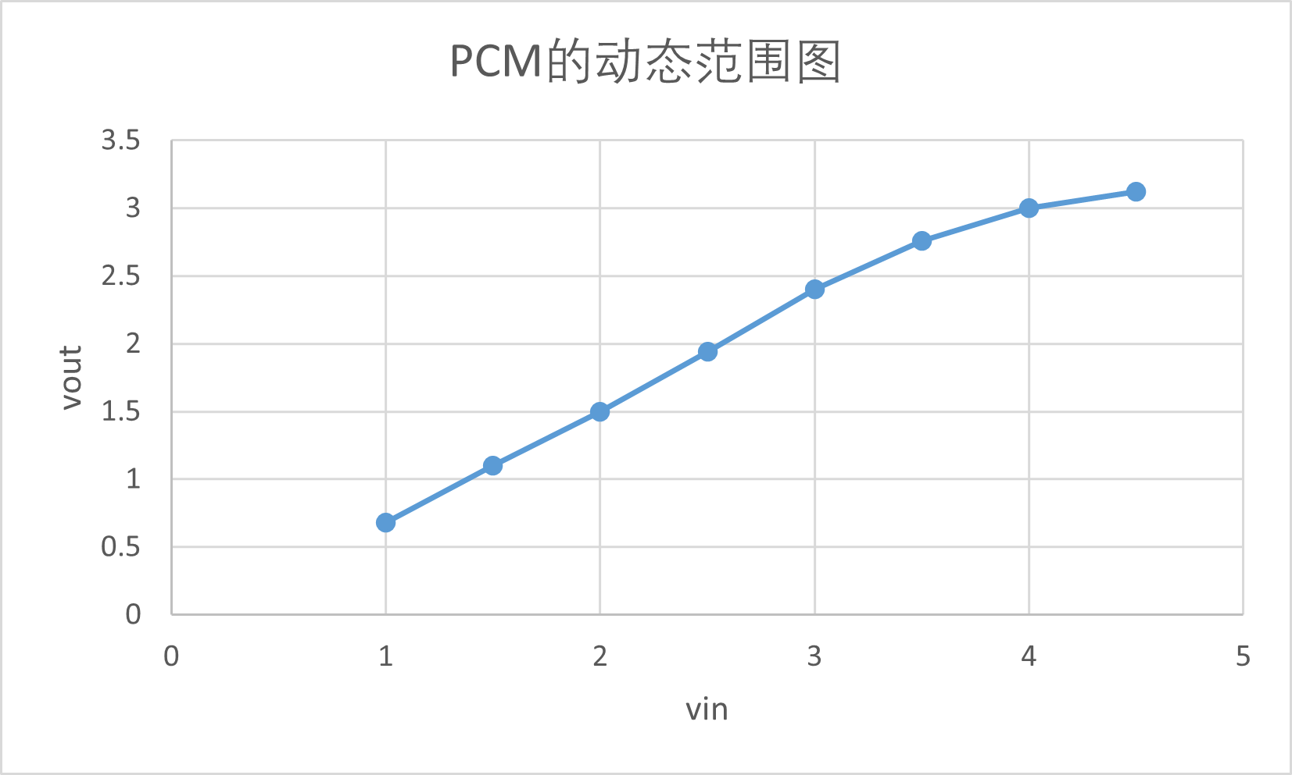
4.填下下表，并画出PCM的动态范围：
输入幅度（V） | 1 | 1.5 | 2 | 2.5 | 3 | 3.5 | 4 | 5
输出幅度（V） | 0.68 | 1.1 | 1.5 | 1.94 | 2.4 | 2.76 | 3 | 3.12
图像特征：
- 线性增长段：从 1V 到 3V，图像呈现为一条斜率稳定的直线。这部分代表系统能够忠实还原信号。
- 转折点：在 3V 到 3.5V 附近，曲线开始变缓。
- 饱和平坦段：当输入超过 4V 后，输出增加非常缓慢（从 3V 仅微增到 3.12V）。

5.自拟测量方案，测量PCM的群延时特性。（输入输出模拟信号时延）
输入频率（Hz） | 300 | 500 | 1000 | 1500 | 2000 | 3000 | 3100 | 3400
延时（us） | 780 | 760 | 750 | 755 | 790 | 920 | 980 | 1200
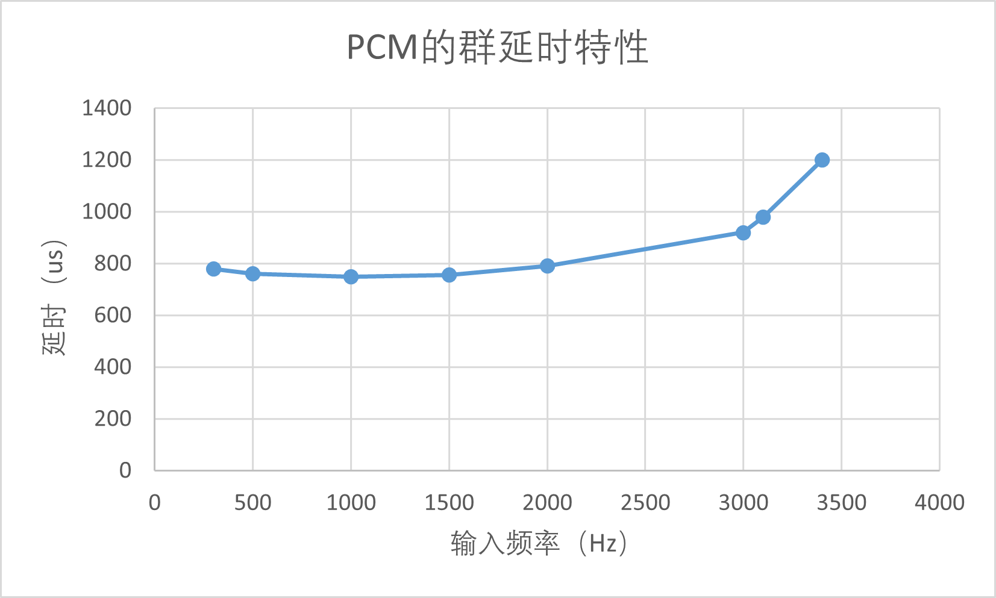

“实验数据显示，系统在通带中心（1000Hz附近）具有约 750 us 的最小延时，代表了电路的固定处理时间。当频率接近语音信道上限 3400Hz 时，由于抗混叠滤波器的相位非线性特性，信号产生的相移剧增，导致群延时大幅上升至 1200 us。这一特性体现了 PCM 系统的频带受限特征，也是导致高频信号相位失真的主要原因。”

七、思考题
1.输入信号为0Vpp时，PCM编码数据是多少？为什么？
• 编码数据：理论码为 10000000（+0） 或 00000000(-0)；由于 3TP4 存在偶数位反转，实际测量值通常为 11010101，（-0）的情况由于电路直流偏置的原因很难出现。

• 原因：
- 量化归零：模拟信号为 0V，对应量化阶梯的最低级。
- 位同步需求：通过偶数位反转防止长连“0”出现，确保接收端能够从数据流中提取位时钟信号。
- 极性模糊：B1 位的状态取决于电路微小的直流偏置方向。

2.基于AD和微处理器，细述PCM编码流程，实现方法，对AD精度要求等。
PCM 编码流程：
  - 滤波：通过低通滤波器（300-3400Hz）防止混叠。
  - 采样：由微处理器定时器触发 ADC 以 8kHz 频率进行抽样。
  - 量化：将 ADC 获取的线性电压值映射为非线性的 A 律十三折线电平。
  - 编码：转换为 8 位二进制码（含符号位、段落码、段内码），进行偶数位反转后串行输出。
实现方法：
  - 硬件：模拟信号经运放调理和滤波后送入微处理器内置 ADC。
  - 软件：通过“线性到 A 律”映射算法（查找表或逻辑判定）完成压缩编码。
对 AD 精度要求：
  - 分辨率：至少需要 12 位。因为 A 律编码的小信号段精度相当于线性 11-12 位，若 ADC 位数不足会导致严重量化噪声。
  - 稳定性：采样率需严格稳定在 8kHz，时钟抖动要极小。
  - 量程：ADC 参考电压需与输入信号峰峰值匹配，以保证动态范围。

